

**«особенности**

**познавательного**

**развития детей**

**2-3 лет»**

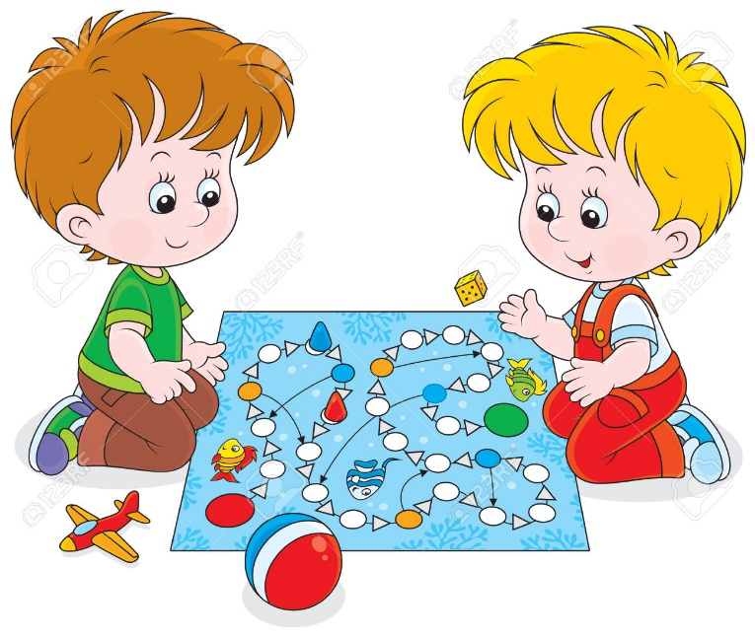



Второй год жизни характеризуется тем, что ребёнок начинает говорить, ходить, овладевает простыми способами действия с предметами. Конечно он ещё не может обойтись без помощи взрослого, но стал уже гораздо самостоятельнее. На первый план выдвигается предметная деятельность: малыш познаёт разнообразные предметы быта, природные дидактические материалы, овладевает действиями с ними в соответствии с их назначением. При этом обогащается познание свойств и качеств предметов. Идёт интенсивное сенсорное развитие, т.е. развитие органов чувств, накопление сенсорного опыта: узнавание и называние предметов по цвету, форме, величине. Восприятие становится ведущим познавательным процессом.

Наряду с непосредственно эмоциональным общением и общением на основе понимания возникает общение на основе речи. Переход к этой новой ступени осуществляется постепенно на фоне продолжающего лепета, который сохраняется у некоторых детей до полутора лет и даже более. Занятия в этот период должны проводиться в игровой форме, т к у малыша недостаточно развито произвольное внимание. Малышу трудно себя заставить то, что ему не интересно. Взрослому важно пробудить интерес к игрушке или занятию и в дальнейшем поддерживать его. Легче всего это сделать в игре. Важно при этом не переусердствовать, сочетать развлечение и дело так, чтобы одно не мешало другому. Интерес поддерживается заинтересованностью взрослого, а также характером речи: она должна быть эмоциональной неторопливой, достаточной громкости, состоять из коротких фраз и простых понятных ребёнку слов. Предоставляйте ребёнку пространство в разговоре, принимайте любой его ответ при этом предлагайте правильные образцы речи. Для успешного усвоения знаний важна повторность, благодаря которой растёт активность малыша, он легче справляется с заданием. Но при этом снижается заинтересованность, чтобы этого не произошло, на практике используют новые игрушки, меняют какую – ни будь одну деталь, демонстрируют предметы в движении, озвучивают предметы, наглядность сочетают со словом.

Зрительное восприятие это формирование образов и ситуаций внешнего мира, при их непосредственном воздействии на глаз.

Восприятие цвета считается самым сложным для ребёнка раннего возраста, это связано с тем, что ведущей деятельностью в этом возрасте является практическая деятельность, а с абстрактным цветом играть невозможно.



При проведении игр на формирование зрительного восприятия, внимания, запоминания необходимо учитывать особенности раннего возраста. Одно из особенностей этого возраста является его эмоциональность. Ребёнка привлекает только то, что ему нравиться и в данный момент представляет для него более значимый интерес.

В процессе восприятия ребёнок накапливает зрительные образы. Взрослый должен стремиться к тому, чтобы образы были объединены словом с обозначением. Если этот процесс пройдёт успешно, то ребёнок сможет по слову вызывать представления о цвете предмета, о котором говорит взрослый и в дальнейшем употреблять эти слова самостоятельно. Этот процесс не происходит спонтанно, этому ребёнка необходимо обучать.

У ребёнка на третьем году жизни появляется одно важное качество – ребёнок, становиться способным, чётко выполнять инструкцию, выполнять задания по образцу, слушать словесные пояснения, понимать взрослого.

Ежедневно проводя игры – занятия, вы увеличите запас представлений ребёнка о свойствах предметов, что будет способствовать дальнейшему умственному развитию вашего малыша.

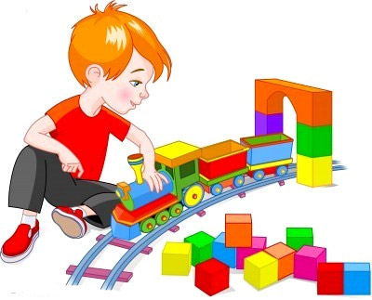



**Общие показатели познавательного развития детей 2-3 лет.**

**К трём годам ребёнок:**

- учитывает цвет, форму, величину предмета, соотносит детали ( часть и целое), свойства и качества предметов в практической деятельности, опираясь на зрительное восприятие (способен собирать пирамидку, накрыть крышкой соответствующую кастрюльку, построить дорожку, башню, забор из кубиков, складывает простейший узор из крупной мозаики);

- использует различные средства для достижения цели, основываясь на своём прошлом опыте (влезает на стул, чтобы дотянуться до игрушки);

- понимает и использует слова для обо, обобщения и замещения людей, предметов или действий, в игре обозначает словом роль в действии ( я – мама, варю суп; Саша – шофёр, едет на машине), использует предметы - заместители;

- интересуется окружающим его миром, любопытен, любознателен, начинает задавать много вопросов («Кто это?», «Как это?», «А зачем?»). Особенный интерес проявляет к людям, их действиям, разговорам;

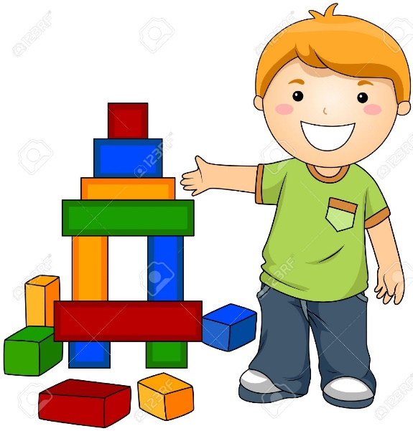- знает назначение многих предметов, место, где они находятся, их принадлежность ( полотенце – для того, чтобы вытирать руки, висит около умывальника; одежда в шкафчике, своя – в одном, чужая – в других).